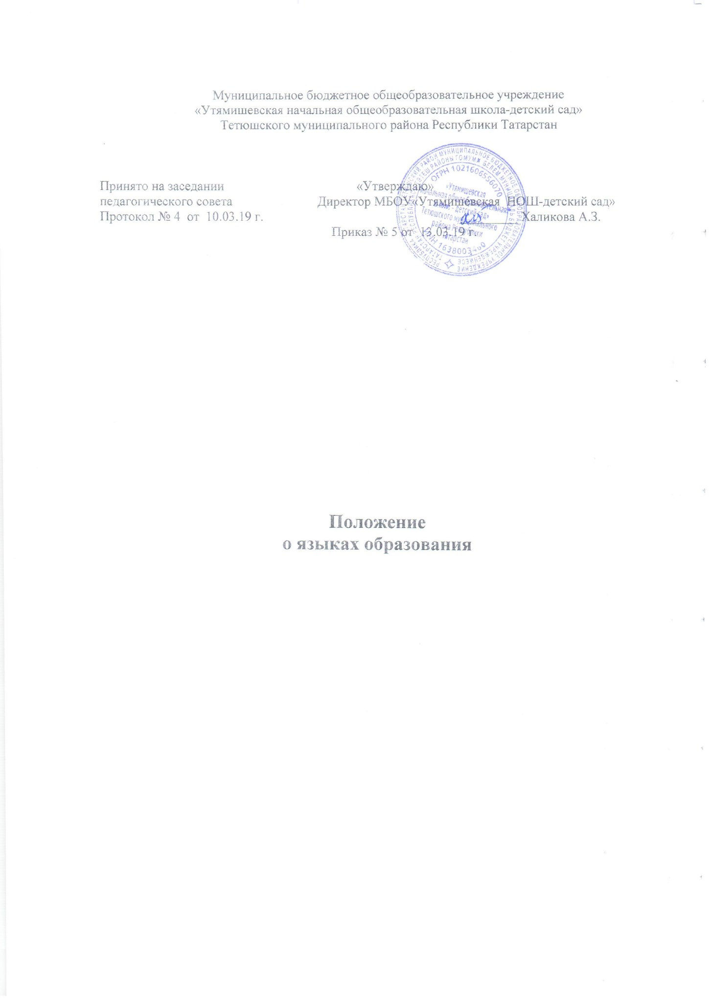
Положение о языках образования
Муниципального бюджетного общеобразовательного учреждения
«Утямишевская начальная общеобразовательная школа–детский сад»
Тетюшского муниципального района Республики Татарстан

1. Общие положения.

1.1. Настоящее Положение разработано с целью соблюдения законодательства Российской Федерации в области образования в части определения языка образования в Муниципальном бюджетном общеобразовательном учреждении «Утямишевская начальная общеобразовательная школа – детский сад» (далее – Школа).
1.2. Настоящее Положение разработано в соответствии с требованиями следующих нормативных правовых документов:
- Федеральный закон от 29.12.2012 года №273-ФЗ «Об образовании в Российской Федерации» (ч.5. ч.6 ст.14, п.д.ч.2 ст. 29, п.2 ч. 1 ст. 60).
- Конституция Российской Федерации;
- Конституция Республики Татарстан;
- Закон Республики Татарстан от 22 июля 2013 года № 68 – ЗРТ «Об образовании»;
- Закон Республики Татарстан «О языках народов Республики Татарстан № 1560 – XII от 8 июля 1992 года;
- Закон Российской Федерации от 25.10.1991 года № 1807 – 1 (ред. От 12.03.2014) «О языках народов Российской Федерации « (в действующей редакции);
- Закон Республики Татарстан «О государственных языках Республики Татарстан и других языках в Республике Татарстан» № 44 – ЗРТ от 18.07.2004 г.;
- Закон Республики Татарстан от 3 декабря 2009 г.№ 54 – ЗРТ « О внесении изменений в Закон Республики Татарстан «О государственных языках Республики Татарстан и других языках в Республике Татарстан»;
- Устав МБОУ «Утямишевская НОШ – детский сад»

2. Образовательная деятельность
2.1. В школе гарантируется получение образования на государственном языке Российской Федерации, а также выбор языка обучения и воспитания из числа народов Российской Федерации в пределах возможностей Школы.
2.2. Школа, исходя из кадрового состава, материально-технического оснащения образовательного процесса, в рамках реализации предметной области «Родной язык и литература» осуществляет изучение родного языка, в том числе русского языка как родного языка.
Преподавание и изучение родного языка, в рамках имеющих государственную аккредитацию образовательных программ осуществляется в соответствии с федеральными государственными образовательными стандартами.
3. ИЗУЧЕНИЕ РОДНОГО ЯЗЫКА
КАК ГОСУДАРСТВЕННОГО ЯЗЫКА РОССИЙСКОЙ ФЕДЕРАЦИИ.
3.1. Русский язык как государственный язык Российской Федерации изучается во всех классах в соответствии с Законом Российской Федерации «О языках народов Российской Федерации» от 25 октября 1991 года № 1807 -1 и с Федеральным законом «Об образовании в Российской Федерации».
3.2 Преподавание и изучение русского языка в рамках имеющих государственную аккредитацию образовательных программ осуществляется в соответствии с федеральными государственными образовательным стандартам.
3.3. В образовательным процессе в части изучения русского языка Школа для использования при реализации указанных образовательных программ выбирает учебники из числа входящих в федеральный перечень учебников, рекомендуемых к использованию при реализации имеющих государственную аккредитацию образовательных программ начального общего, основного общего, среднего общего образования.
4. ИЗУЧЕНИЕ РОДНОГО ЯЗЫКА
4.1. Родной язык изучается в Школе в соответствии с Конституцией Российской Федерации (ст.68), со ст. 14 Федерального закона от 29.12.2012 № 273- ФЗ «Об образовании в Российской Федерации», Законом РФ от 25.11.1991 № 1807 -1 «О языках народов Российской Федерации».
4.2. Изучение родного языка организуется за счет учебного времени, отведенного на изучение часов предметных областей «Родной язык и литературное чтение на родном языке», «Родной язык и родная литература» в соответствии с государственным образовательным стандартам начального общего, основного общего образования согласно учебному плану Школы.
Выбор изучаемого языка осуществляется по заявлению родителей (законных представителей) несовершеннолетних обучающихся при приеме (переводе) на обучение по имеющим государственную аккредитацию образовательных программ начального общего, основного общего образования. (Приложение 1.2).
Количество учебных часов в неделю (за год), отводимых на изучение предмета, определяется учебным планом не в ущерб преподаванию и изучению государственного языка РФ.
4.3 На уровне среднего общего образования обучающиеся могут выбрать родной язык из числа народов Российской Федерации, в том числе русский язык как родной язык по их заявлению. (Приложение 3).
4.4. При изучении нескольких родных языков из числа народов Российской Федерации допускается деление класса на две и более группы. При проведении учебных занятий допускается объединение в группы обучающихся из нескольких классов. Формирование групп по изучению родного языка относится к компетенции Школы.
4.5. Школа, при осуществлении образовательной деятельности по имеющим государственную аккредитацию образовательным программ начального общего, основного общего, среднего общего образования в части изучения родного языка, выбирает учебники из числа, входящих в федеральный перечень учебников, рекомендуемых использованию при реализации имеющих государственную аккредитацию образовательным программ начального общего, основного общего, среднего общего образования.
4.5. Школа, в пределах возможностей, исходя из кадрового состава, материально- технического оснащения образовательного процесса, согласно заявлениям родителей (законных представителей) несовершеннолетних обучающихся при приеме (переводе) на обучение по имеющим государственную аккредитацию образовательным программ начального общего, основного общего, среднего общего образования обеспечивает право граждан на обучение и воспитание на родном (татарском) языке.
5. ЯЗЫК ВОСПИТАНИЯ.
5.1. Внеурочная деятельность и воспитательная работа в Школе осуществляется на государственном языке Российской Федерации и языках народов Российской Федерации в зависимости от их целей, тематики, целевой аудитории и иных факторов.
5.2. Обучение при реализации дополнительных общеразвивающих программ в Школе осуществляется на государственном языке Российской Федерации и на языках народов Российской Федерации.
Директору МБОУ «Утямишевская НОШ-детский сад» _____________________________ ___________________________________
от _________________________________
___________________________________
проживающего (-ей) по адресу:
____________________________________
____________________________________
____________________________________
Телефон: ____________________________

заявление.
На основании статьи 14 Федерального закона от 29.12.2012 г. № 273 – ФЗ «Об образовании в Российской Федерации» прошу организовать для моего ребенка ________________________________________________________________________ ________________________________________________________________________, учащейся (учащегося) ______ класса, обучение на__________________________ языке и изучением предметной области «Родной язык и родная литература родном __________________________ языке.
Я подтверждаю, что делаю выбор по своей воле, без оказания давления и действую в интересах ребенка, законным представителем которого являюсь.

Дата «_____»_______________20___ г.
Подпись родителей (законных представителей)
____________/_____________________

